Цель работы
Знакомство с системой имитационного моделирования GPSS World, подготовкой задания на моделирование, выполнением анализа и обработкой результатов моделирования.

Задание
Вариант 2.
Генерация: A=6, B=4, C=8
Обработка 1: D=4, E=2, F=6
Обработка 2: D=3, E=1, F=5
Модель GPSS
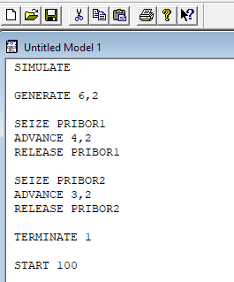
Пояснения
1. Блок GENERATE 6,2 формирует поток заявок с равномерным интервалом в диапазоне [4,8].
2. Блоки SEIZE/RELEASE управляют занятием и освобождением приборов PRIBOR1 и PRIBOR2.
3. Обслуживание в первом приборе моделируется блоком ADVANCE 4,2 (равномерное распределение [2,6]).
4. Обслуживание во втором приборе моделируется блоком ADVANCE 3,2 (равномерное распределение [1,5]).
5. Блок TERMINATE 1 уничтожает транзакты и уменьшает счётчик завершений.
6. Команда START 100 запускает моделирование для 100 заявок.
Результат
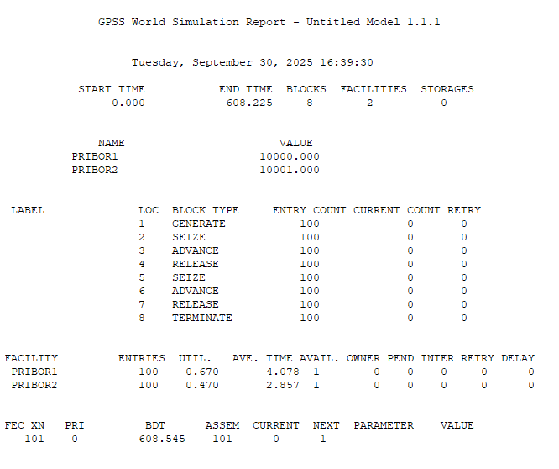
Вывод
Мы ознакомились с системой имитационного моделирования GPSS World, подготовкой задания на моделирование, выполнением анализа и обработкой результатов моделирования.

